Guía N°12

Motricidad fina.

Nombre del estudiante:

|  |
| --- |
|  |

Fecha:

|  |  |  |
| --- | --- | --- |
|  |  |  |

* Escribe con letra ligada tu nombre.
* Realiza la motricidad fina primero con tu dedo índice.
* 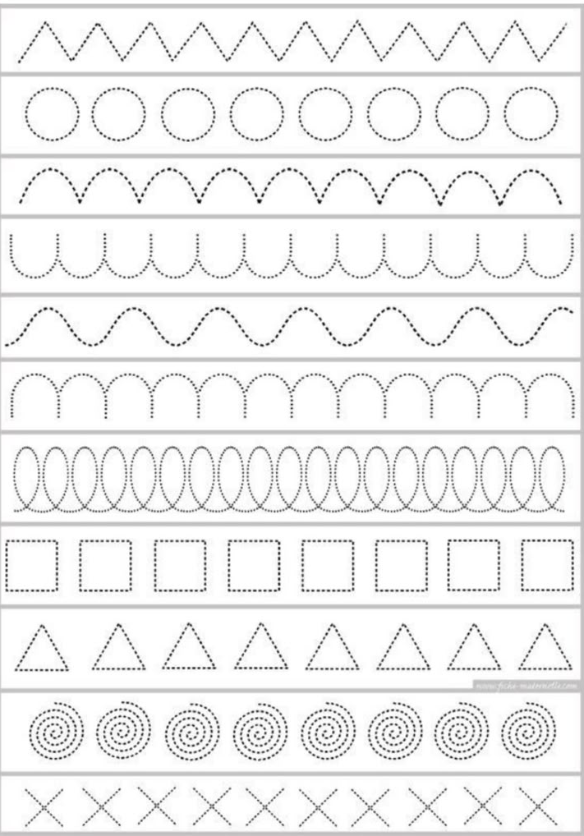Sigue los caminos con lápiz grafito.

